**«Оңтүстік Қазақстан медицина академиясы» АҚ жанындағы**

**медицина колледжі**

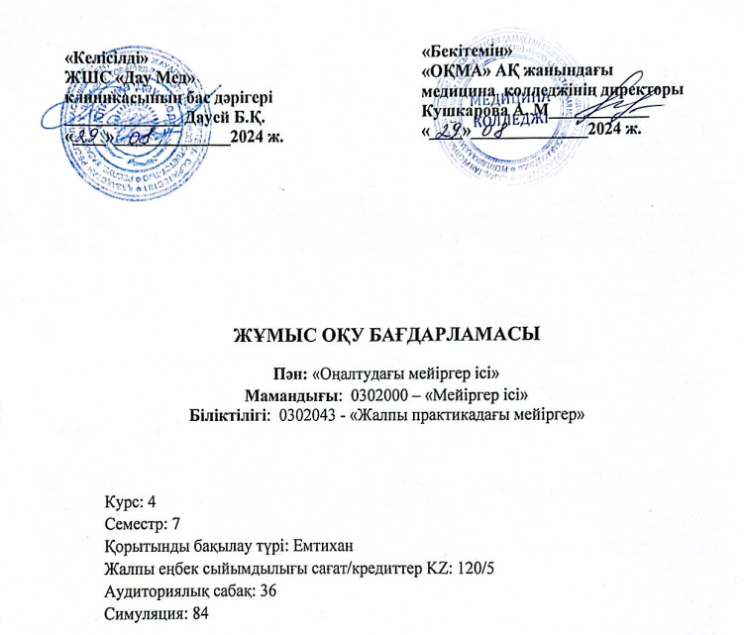

**Шымкент, 2024 ж.**

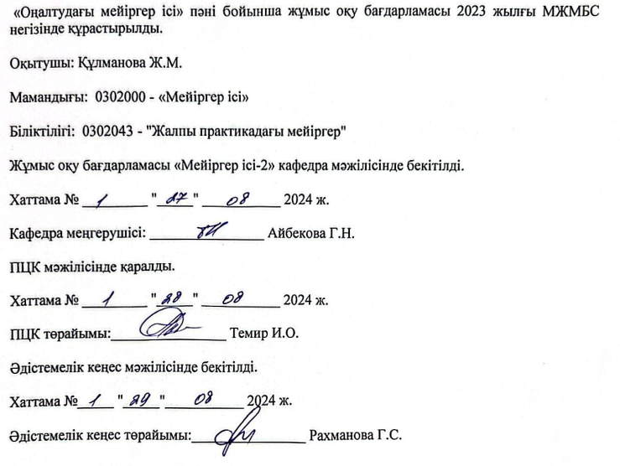

* 1. **Кіріспе**

Оңалтудағы мейіргер ісі – науқастың тез сауығуына бағытталған медициналық және психологиялық сияқты әр түрлі іс-шаралар кешені. Кез келген зақым, жарақат, ауру және т.б. салдарынан бұзылған немесе толық жоғалған функцияларды қалпына келтіру. Науқасты оңалту аурудың немесе жарақаттың жедел кезеңі тоқтатылғаннан кейін және организмде жедел патологиялық кезең байқалмағаннан кейін жүзеге асырылады. Бұл тренинг барысында барлық студенттер оңалту мейірбикелігі деген не және осы саладағы өнімді жұмыс үшін қазіргі білімдерін қалай қолдана алатындығы туралы білімдерін жаңартып, жетілдіре алады.Медицина аясында оңалту-бұл науқастың денесін, атап айтқанда оның функцияларын, мүшелерін, қажеттіліктерін қалпына келтіруге бағытталған медициналық, психологиялық және педагогикалық әдістер мен әрекеттердің жиынтығы. Оңалту кезеңі емдеу кезеңінен кейін өтетініне қарамастан, ол медициналық күтімнің маңызды компоненттерінің бірі болып табылады.

**1.2.Пәннің мақсаты:**

Мейіргер ісіндегі оңалту іс-шараларын жүзеге асыру және мейіргер процесін жүзеге асыру;

**1.3.Пәннің міндеттері:**

* Медициналық мекемелерде науқастарға күтім жасаудың теориялық және практикалық негіздеріне үйрету;
* Мейіргерлік оңалту процесін жүзеге асыру және манипуляция тәсілдері мен техникасын үйрету;
* Бастапқы медициналық-санитариялық көмек және стационар жағдайларында өз өкілеттіктері шегінде оңалту іс-шараларын жүзеге асыру.

**1.4.** **Пәнді оқытудың соңғы нәтижелері:**

* Әртүрлі патологиясы бар пациенттерге қатысты оңалту іс-шараларын жүргізу білу;
* Емдік дене шынықтыру жаттығуларының кешенін, массаждың негізгі тәсілдерін жүргізу;
* Науқастың өмір сүру сапасын сақтау және жақсарту бойынша іс-шаралар өткізуге бекітілген медициналық құжаттаманы жүргізу;
* Клиникалық көріністерді, мүмкін болатын асқынуларды, диагностикалау әдістерін, пациенттің проблемаларын; оңалту түрлерін, нысандары мен әдістерін білу.

**1.5. Пререквизиттер:**

* Геронтологиялық мейірбике күтімі
* Паллиативтік көмек және онкологиялық бейіндегі науқастарға күтім жасау

**1.6. Постреквизиттер:**

* Мейірбике ісіндегі әлеуметтік жұмыс
* Мейіргерлік істегі дәлелді практика

**1.7. Тақырыптық жоспар:** тақырыптар, қысқаша мазмұны, оқыту түрлері (әдістері) технологиялары және сабақтың ұзақтығы (аудиториялық сабақтар, симуляция).

**1.7.1 Аудиториялық сабақтың тақырыптық жоспары**

|  |  |  |  |
| --- | --- | --- | --- |
| **№** | **Аудиториялық сабақтың тақырыбы** | **Қысқаша мазмұны** | **Сағат саны** |
| 1 | Кіріспе.Оңалтудың медициналық және физикалық аспектілері. | Оңалтудағы көмектің мазмұны. Оңалтуда іс-шаралар жүргізу кезінде мейіргердің міндеті.Қалпына келтіріп емдеудің анықтамасы, түрі, түсінігі. Оңалтуда іс-шаралар жүргізу кезінде мейіргердің міндеті туралы жалпы түсінік | 3 |
| 2 | Функциональді диагностиканың негізгі әдістері. Функциональді сынама, физикалық жаттығудың физиологиялық жіктелуі. | Функциональді диагностиканың негізгі әдістері. Функциональді сынама, физикалық жаттығудың физиологиялық жіктелуі | 3 |
| 3 | Инфрақызыл сәулені қабылдау. Хромотерапия. Ультракүлгін сәулелену. Ультрадыбысты терапия. | Инфрақызыл сәулені қабылдау ережелері туралы түсінік | 3 |
| 4 | Импульсты токтармен емдеу. Электросон, диадинамотерапия, электростимуляция, импульсті электроаналгезия, электропунктура. Жоғары жиіліктегі толқынмен емдеу (ВЧ). | Импульсты токтармен емдеу. Электросон, диадинамотерапия, электростимуляция, импульсті электроаналгезия, электропунктура. Жоғары жиіліктегі толқынмен емдеу (ВЧ) туралы түсінік | 3 |
| 5 | Уқалау әдісі. Түрлері, ағзаға емдік әсері, оңалтудағы көрсеткіштері. | Уқалау әдісі. Түрлері, ағзаға емдік әсері, оңалтудағы көрсеткіштері. | 3 |
| 6 | Климатотерапия. Климаттық шипажай. Аэротерапия. Сплеотерапия. Гелиотерапия. Талассотерапия. Бальнеотерапия. | Климатотерапия ағзаға әсері. Қолданылуы мен қарсы көресткіштері. | 3 |
| 7 | Тыныс алу жүйесінің патологиясы бар науқастарды оңалтудың жалпы принциптері.  **Аралық бақылау-1** | Тыныс алу жүйесінің патологиясы бар науқастарды оңалтудың жалпы принциптері туралы түсінік | 2 |
| 8 | Жүрек-қантамыр жүйесінің патологиясы бар науқастарды оңалтудың жалпы принциптері. | Жүрек-қантамыр жүйесінің патологиясы бар науқастарды оңалтудың жалпы принциптері туралы түсінік | 2 |
| 9 | Асқорыту жүйесінің патологиясы бар науқастарды оңалтудың жалпы принциптері. | Асқорыту жүйесінің патологиясы бар науқастарды оңалтудың жалпы принциптері туралы түсінік | 2 |
| 10 | Бауырдың патологиясы бар науқастардың оңалтудың негізгі принциптері. | Бауырдың патологиясы бар науқастардың оңалтудың негізгі принциптері туралы түсінік | 2 |
| 11 | Зәр шығару жүйесі және бүйректің патологиясы бар науқастардың оңалтудың негізгі принциптері. | Зәр шығару жүйесі және бүйректің патологиясы бар науқастардың оңалтудың негізгі принциптері туралы түсінік | 2 |
| 12 | Орталық және шеткері жүйке жүйесінің патологиясы бар науқастардың оңалтудың негізгі принциптері. | Орталық және шеткері жүйке жүйесінің патологиясы бар науқастардың оңалтудың негізгі принциптері туралы түсінік | 2 |
| 13 | Эндокрин жүйесінің патологиясы бар науқастарды оңалтудың жалпы принциптері. | Эндокрин жүйесінің патологиясы бар науқастарды оңалтудың жалпы принциптері туралы түсінік | 2 |
| 14 | Акушерлік-гинекологиялық науқастарға оңалту жүйесін ұйымдастыру.  **Аралық бақылау-2** | Акушерлік-гинекологиялық науқастарға оңалту жүйесін ұйымдастыру туралы түсінік | 2 |
| 15 | Хирургиялық және травматологиялық саладағы науқастарды оңалтудың негізгі принциптері. | Хирургиялық және травматологиялық саладағы науқастарды оңалтудың негізгі принциптері туралы түсінік | 2 |
|  | **Барлығы:** | | **36** |

**1.7.2. Симуляциялық сабақтың тақырыптық жоспары**

|  |  |  |  |
| --- | --- | --- | --- |
| **№** | Тақырыбы | Қысқаша мазмұны | **Сағат саны** |
| 1 | Кіріспе.Оңалтудың медициналық және физикалық аспектілері. | Оңалтудағы көмектің мазмұны. Оңалтуда іс-шаралар жүргізу кезінде мейіргердің міндеті.Қалпына келтіріп емдеудің анықтамасы, түрі, түсінігі. Оңалтуда іс-шаралар жүргізу кезінде мейіргердің міндеті туралы жалпы түсінік | 6 |
| 2 | Функциональді диагностиканың негізгі әдістері. Функциональді сынама, физикалық жаттығудың физиологиялық жіктелуі. | Функциональді диагностиканың негізгі әдістері. Функциональді сынама, физикалық жаттығудың физиологиялық жіктелуі | 6 |
| 3 | Инфрақызыл сәулені қабылдау. Хромотерапия. Ультракүлгін сәулелену. Ультрадыбысты терапия. | Инфрақызыл сәулені қабылдау ережелері туралы түсінік | 6 |
| 4 | Импульсты токтармен емдеу. Электросон, диадинамотерапия, электростимуляция, импульсті электроаналгезия, электропунктура. Жоғары жиіліктегі толқынмен емдеу (ВЧ). | Импульсты токтармен емдеу. Электросон, диадинамотерапия, электростимуляция, импульсті электроаналгезия, электропунктура. Жоғары жиіліктегі толқынмен емдеу (ВЧ) туралы түсінік | 6 |
| 5 | Уқалау әдісі. Түрлері, ағзаға емдік әсері, оңалтудағы көрсеткіштері. | Уқалау әдісі. Түрлері, ағзаға емдік әсері, оңалтудағы көрсеткіштері. | 6 |
| 6 | Климатотерапия. Климаттық шипажай. Аэротерапия. Сплеотерапия. Гелиотерапия. Талассотерапия. Бальнеотерапия. | Климатотерапия ағзаға әсері. Қолданылуы мен қарсы көресткіштері. | 6 |
| 7 | Тыныс алу жүйесінің патологиясы бар науқастарды оңалтудың жалпы принциптері. | Тыныс аул жүйесінің патологиясы бар науқастарды оңалтудың жалпы принциптері туралы түсінік | 6 |
| 8 | Жүрек-қантамыр жүйесінің патологиясы бар науқастарды оңалтудың жалпы принциптері. | Жүрек-қантамыр жүйесінің патологиясы бар науқастарды оңалтудың жалпы принциптері туралы түсінік | 6 |
| 9 | Асқорыту жүйесінің патологиясы бар науқастарды оңалтудың жалпы принциптері. | Асқорыту жүйесінің патологиясы бар науқастарды оңалтудың жалпы принциптері туралы түсінік | 6 |
| 10 | Бауырдың патологиясы бар науқастардың оңалтудың негізгі принциптері. | Бауырдың патологиясы бар науқастардың оңалтудың негізгі принциптері туралы түсінік | 5 |
| 11 | Зәр шығару жүйесі және бүйректің патологиясы бар науқастардың оңалтудың негізгі принциптері. | Зәр шығару жүйесі және бүйректің патологиясы бар науқастардың оңалтудың негізгі принциптері туралы түсінік | 5 |
| 12 | Орталық және шеткері жүйке жүйесінің патологиясы бар науқастардың реабилитациясының негізгі принциптері. | Орталық және шеткері жүйке жүйесінің патологиясы бар науқастардың реабилитациясының негізгі принциптері туралы түсінік | 5 |
| 13 | Эндокрин жүйесінің патологиясы бар науқастарды оңалтудың жалпы принциптері. | Эндокрин жүйесінің патологиясы бар науқастарды оңалтудың жалпы принциптері туралы түсінік | 5 |
| 14 | Акушерлік-гинекологиялық науқастарға оңалту жүйесін ұйымдастыру. | Акушерлік-гинекологиялық науқастарға оңалту жүйесін ұйымдастыру туралы түсінік | 5 |
| 15 | Хирургиялық және травматологиялық саладағы науқастарды оңалтудың негізгі принциптері. | Хирургиялық және травматологиялық саладағы науқастарды оңалтудың негізгі принциптері туралы түсінік | 5 |
| Барлығы 84 | | | |

**1.8. Оқыту және оқыту әдістері**:

* Дәріс: Тақырып бойынша шолу.
* Симуляция: ауызша сұрау, командада жұмыс істеу, манекенмен, муляжбен жұмыс істеу, шағын топтарда жұмыс жасау.

**1.9. Бағалау критерийлері:**

* Қорытынды баға келесі компоненттерден тұрады (салыстырмалы салмағы): Ағымдағы бақылау 1 (ТК А (дәрістер): жеке және топтық тапсырмалар, топтық тақырыптық дискуссияларға қатысу.
* Ағымдағы бақылау 2 (ТК С (симуляция): симуляциялық курсқа қатысу, тәжірибелік дағдыларды топтық және жеке орындауға қатысу
* Аралық бақылау
* Қорытынды экзамен: қорытынды тест және билет бойынша дұрыс жауаптары

|  |  |  |
| --- | --- | --- |
| **Бағасы** | **Қолданылатын бақылау құралдарының сипаттамасы (кейс, жоба, сыни талдау, модельді әзірлеу, презентация, тест)** | **Салмағы** |
| ТК 1 (ТК А (дәрістер, семинарлар): жеке және топтық тапсырмалар, топтық тақырыптық дискуссияларға қатысу). | Сыни талдаудағы 3 тапсырма:  -бақылау сұрақтары,  - тапсырма  -тесттер | 15% |
| ТК 2 (ТК С (симуляция): симуляциялық курсқа қатысу, тәжірибелік дағдыларды топтық және жеке орындауға қатысу. | Практикалық дағдыларды пысықтау және құзыреттіліктердің орындалуын талқылау;  Диспутацияланатын мәселелер бойынша аргументтерді таныстыру. | 15% |
| Аралық бақылау  АБ-1, АБ-2 | Курстық тесттер | 15% |
| Емтиханға жіберу рейтингісі |  | Х 60% |
| Қорытынды емтихан | Пән тақырыптары бойынша тесттер (200 сұрақ) және билеттер: теориялық сұрақтар, ситуациялық есептер. | Х 40% |
| Курстық қорытынды бағасы |  | 0-100 балл |

**Аттестация**

**Рейтинг шкаласы**

|  |  |  |  |
| --- | --- | --- | --- |
| Әріптік баға жүйесі | Сандық эквивалент | Баллдар (%-дық көрсеткіш) | Дәстүрлі жүйе бойынша бағалау |
| А | 4,0 | 95-100 | Өте жақсы |
| А- | 3,67 | 90-94 |
| В+ | 3,33 | 85-89 | Жақсы |
| В | 3,0 | 80-84 |
| В- | 2,67 | 75-79 |
| С+ | 2,33 | 70-74 |
| С | 2,0 | 65-69 | Қанағаттанарлық |
| С- | 1,67 | 60-64 |
| D+ | 1,33 | 55-59 |
| D- | 1,0 | 50-54 |
| F | 0 | 0-49 | Қанағатсыз |
| Бағалау критерийлері | ***Өте жақсы «А»:*** Студент сұрақтарға толығымен жауап берген жағдайда  ***Жақсы «В+» - «С+»:*** Студент білімін орта қалыпта жауап берген жағдайда  ***Қанағаттанарлық «С» - «D»:*** Студент сұрақтарға қанағаттанарлық жағдайда  ***Қанағатсыз «F»*:** Студент сұрақтарға толық емес жауап берген жағдайда | | |

Пән бойынша қорытынды баға мынадай формула бойынша бақылаулар нысандарының белгіленген қатынасына сүйене отырып ресми ведомостьқа енгізілген кезде автоматты түрде есептеледі:

Қорытынды баға = (ТК (аудиториялық, семинарлар) + ТК Симуляция = РД (жіберу рейтингі) х 60% + баға ( х 40%) Емтихан (жеке): Қорытынды емтихан.

Оларды орындау жөніндегі әдістемелік нұсқаулар (ұсынымдар):

Аудиторияға (дәрістерге, семинарларға) дайындық кезінде берілген үлестіру материалын мұқият оқып, қайталау).

Бағалау критерийлері:

Қорытынды тест: барлық курстың білімі мен түсінігін тексеруге.

Тестте 50-ден 100-ге дейінгі сұрақтан, әр дұрыс жауап-1 балл.

**Тапсыру мерзімі:** Орындалған тапсырмаларды жүктеу үшін белгіленген мерзім: оқу курсын аяқтаған сәттен бастап екі апта. Уақытында тапсырылмаған жағдайда төмендету коэффициенті қолданылады: мысалы, 0,75-0,9.

**1.10 Материалдық-техникалық қамтамасыз ету:** ноутбук, мультимедиялық құрылғы.

**1.10.1 Негізгі әдебиеттер:**

1. Мейірбикелік дағдылар оқулық / А. Қаныбеков – Алматы : Эверо, 2016. – 476 б. с.
2. Реабилитация неіздері: мед-қ училищелермен колледждерге арналған оқулық\редакциясын басқарған В.А.Епифанов, А.В.Епифанов; қазақ тіліне аударған және жауапты редакторы Ш.Ш.Жалмаханов.-М.: ГЭОТАР-Медиа, 2018.-448б.:ил
3. Мамандандырылған медбикелік күтімді ұйымдастыру: мед-қ училищелермен колледждерге арналған оқулық\редакциясын басқарған З.Е.Сопина, қазақ тіліне аударған және жауапты редакторы А.Р.Куспанова, Б.Т. Алпыспаева, м.ғ.д. С.Қ.Мұратбекова.- М.: ГЭОТАР-Медиа, 2015.:ил
4. Сестринский уход на дому [Текст] : учебное пособие / А.Т. Умбетжанова [ и др.]. - Караганда : АҚНҰР, 2020. - 78 с
5. Алпысова, А. Р. Ауруханаға дейінгі кезеңде жедел көмек көрсету алгоритмдері = Алгоритмы оказания неотложной помощи на догоспитальном этапе : оқу құралы. – Караганда : АҚНҰР, 2015. – 120 б. с.
6. Қаныбеков, А. Емшара және таңу бөлмелерінің мейірбикелерінің іс - әрекеттері: оқулық / А. Қаныбеков, А. Қаныбекова. - Алматы : Эверо, 2017. - 200 бет. с.

**1.10.2.** **Қосымша әдебиеттер:**

1. Повышение качества медицинской помощи и безопасности пациентов в медицинских организациях : наглядное руководство / пер. с англ. Г. Э. Улумбековой ; под ред. С. С. Панисар. – М. : ГЭОТАР – Медиа, 2016. – 160 с.
2. Мейіргердің манипуляциялық әрекетінің алгоритмдері [Электронный ресурс] : оқу құралы = Алгоритмы сестринских манипуляций : увеб. пособие / Л. М. Адилова. - Электрон. текстовые дан. (39.5Мб). - М. : "Литтерра", 2016. - 248б. с. - ISBN 978-5-4235-0203-4 : 5268.46 Тг.
3. Науқас адамдарды жалпы күту.
4. Санов С. , 2013 <https://aknurpress.kz/login>
5. Адилова, Л. М. Мейіргердің манипуляциялық әрекетінің алгоритмдері: оқу құралы = Алгоритмы сестринских манипуляций : учебное пособие/- М. : "Литтерра", 2016. - 248 бет с.
6. Қарқынды емдеу бөлімшесінің мейіргері: практикалық нұсқаулық / Ред. В. Л. Кассиль., қаз. тіліне ауд. У. Е. Ибраев. – М. : ГЭОТАР – Медиа, 2016. – 312 бет ил.
7. Дәулетбаев Д.А.Мейірбике манипуляциясы алгоритмдері (стандарттары) / оқу құралы / Д.А. Дәулетбаев, М.А. Абабкова, Г.Қ. Ердесова. – Алматы:«Эверо» баспасы, 2016, - 224 б. <https://www.elib.kz/ru/search/read_book/737/>